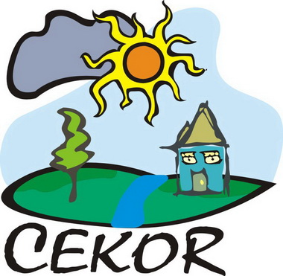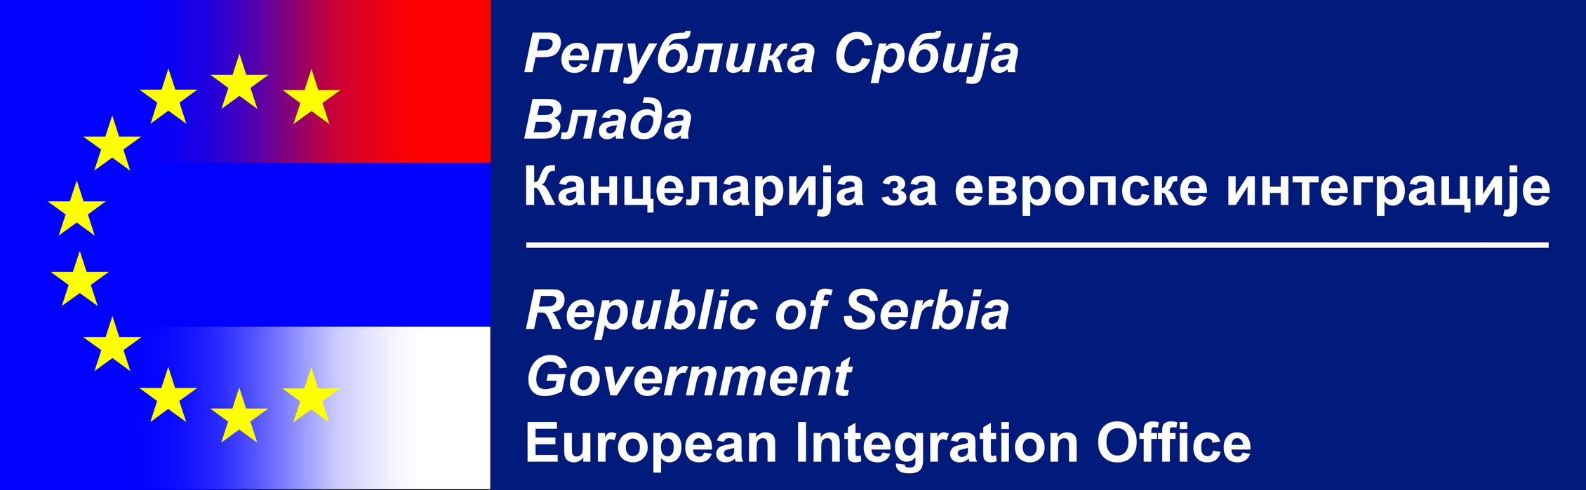


Апликациони формулар за тренинг намењен еколошким организацијама у оквиру пројекта
"У сусрет политикама Европске уније –климатски и еколошки пакет
за добробит грађана Србије"
који ће се одржати у Медија центру Војводине Независног друштва новинара Војводине
у Змај Јовиној 3/I у Новом Саду
у петак, 19.10.2012. године

Лични подаци
Име и презиме:
Број телефона:
Емаил:

Професионални ангажман
Назив НВО у којој сте запослени/ангажовани и ваша позиција

Наведите Ваше мотиве за учествовање на овом тренингу:
Датум пријаве:
Потврда о сагласности за учествовање на семинару
(потписује овлашћено лице за представљање НВО у којој сте ангажовани )
У потпуности подржавам учешће _____________________________ на семинару и
^{(име и презиме кандидата)}
одобравам члану организације одсуство са радног места у току реализације тренинга.
__________________________ _{М.П.}
^{Име и презиме}

Подаци које кандидати изнесу у овом Апликационом формулару биће коришћени само у сврху селекције кандидата и кандидаткињаа и њима ће располагати само чланови комисије.
За сва питања: Наташа Ђерег, 0603131937

